Импульс тела. Импульс силы. Закон сохранения импульса.
Механическая работа и мощность. Кинетическая энергия. Потенциальная энергия. Закон сохранения механической энергии

Закон сохранения импульса и реактивное движение.
Движение в природе не возникает из ничего и не исчезает – оно передаётся от одного объекта к другому. При определённых условиях, движение в состоянии накапливаться, но, высвобождаясь, обнаруживает своё свойство к сохранению.
Задумывались ли вы когда-нибудь почему:
- Мяч, летящий с большой скоростью, футболист может остановить ногой или головой, а вагон, движущийся по рельсам даже очень медленно, человек не остановит (масса вагона намного больше массы мяча).
- Стакан с водой находится на длинной полоске прочной бумаги. Если тянуть полоску медленно, то стакан движется вместе с бумагой. а если резко дернуть полоску бумаги - стакан остается неподвижный. (стакан останется неподвижным из-за инерции - явления сохранения скорости тела постоянной при отсутствии действия на него других тел)
- Теннисный мяч, попадая в человека, вреда не причиняет, однако пуля, которая меньше по массе, о движется с большой скоростью (600—800 м/с), оказывается смертельно опасной (скорость пули намного болше, чем мяча).
Значит, результат взаимодействия тел зависит и от массы тел и от их скорости одновременно.
Еще великий французский философ, математик, физик и физиолог, основатель новоевропейского рационализма и один из влиятельнейших метафизиков Нового времени Рене Декарт ввел такое понятие как "количество движения". Он же высказал закон сохранения количества движения, дал понятие импульса силы.
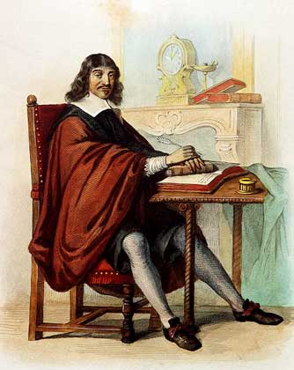
"Я принимаю, что во Вселенной... есть известное количество движения, которое никогда не увеличивается, не уменьшается, и, таким образом, если одно тело приводит в движение другое, то теряет столько своего движения, сколько его сообщает." Р. Декарт
Декарт, судя по его высказываниям, понимал фундаментальное значение введенного им в XVII веке понятия количества движения — или импульса тела — как произведения массы тела на величину его скорости. И хотя он совершил ошибку, не рассматривая количество движения как векторную величину, сформулированный им закон сохранения количества движения выдержал с честью проверку временем. В начале XVIII века ошибка была исправлена, и триумфальное шествие этого закона в науке и технике продолжается по сию пору.
Как один из основополагающих законов физики, он дал неоценимое орудие исследования ученым, ставя запрет одним процессам и открывая дорогу другим. Взрыв, реактивное движение, атомные и ядерные превращения — везде превосходно работает этот закон. А в скольких самых обиходных ситуациях помогает разобраться понятие импульса, сегодня, мы надеемся, вы убедитесь сами.
Количество движения - мера механического движения, равная для материальной точки произведению её массыm на скорость v. Количество движения mv — величина векторная, направленная так же, как скорость точки. Иногда Количество движения называют ещё импульсом. Количество движения, в любой момент времени, характеризуется скоростью объекта определённой массы при перемещении его из одной точки пространства в другую.
Импульсом тела (или количеством движения) называют векторную величину, равную произведению массы тела на его скорость:
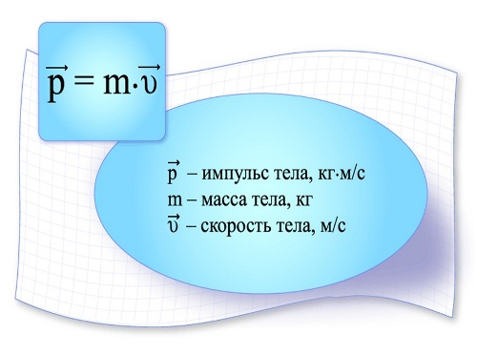
Импульс тела направлен в ту же сторону, что и скорость тела.
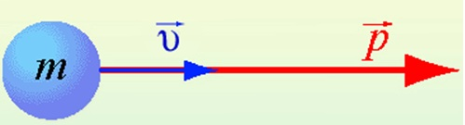
Единицей измерения импульса в СИ является 1 кг·м/с.
Изменение импульса тела происходит при взаимодействии тел, например, при ударах. (Видео "Бильярдные шары). При взаимодействии тел импульс одного тела может частично или полностью передаваться другому телу.
Виды соударений:
Абсолютно неупругий удар - это такое ударное взаимодействие, при котором тела соединяются (слипаются) друг с другом и движутся дальше как одно тело.
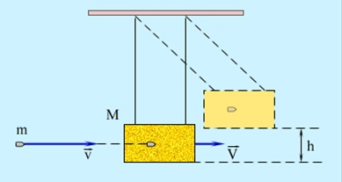 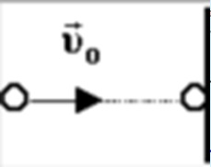
Пуля застревает в бруске и далее они движутся как одно целое Кусок пластелина прилипает к стене
Абсолютно упругий удар - это столкновение, при котором сохраняется механическая энергия системы тел.
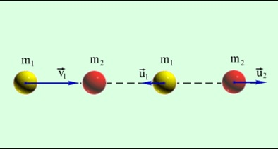 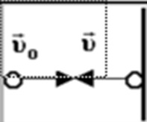
Шарики после столкновения отскакивают друг от друга в разные стороны Мяч отскакивает от стены
Пусть на тело массой m в течение некоторого малого промежутка времени Δt действовала сила F.
Под действием этой силы скорость тела изменилась на 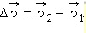
Следовательно, в течение времени Δt тело двигалось с ускорением 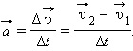
Из основного закона динамики (второго закона Ньютона) следует:
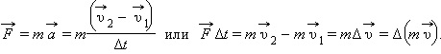
Физическая величина, равная произведению силы на время ее действия, называется импульсом силы: 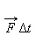
Импульс силы также является векторной величиной.
Импульс силы равен изменению импульса тела (II закон Ньютона в импульсной форме):
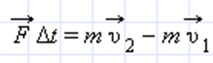
Обозначив импульс тела буквой p второй закон Ньютона можно записать в виде: 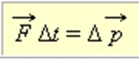
Именно в таком общем виде сформулировал второй закон сам Ньютон. Сила в этом выражении представляет собой равнодействующую всех сил, приложенных к телу.
Для определения изменения импульса удобно использовать диаграмму импульсов, на которой изображаются вектора импульсов, а также вектор суммы импульсов, построенный по правилу параллелограмма.
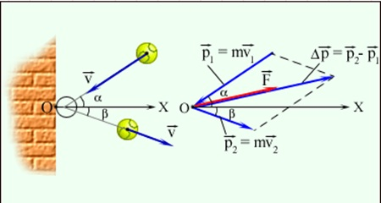
При рассмотрении любой механической задачи мы интересуемся движением определенного числа тел. Совокупность тел, движение которой мы изучаем, называется механической системой или просто системой.
В механике часто встречаются задачи, когда необходимо одновременно рассматривать несколько тел, движущихся по-разному. Таковы, например, задачи о движении небесных тел, о соударении тел, об отдаче огнестрельного оружия, где и снаряд и пушка начинают двигаться после выстрела, и т. д. В этих случаях говорят о движении системы тел: солнечной системы, системы двух соударяющихся тел, системы «пушка — снаряд» и т. п. Между телами системы действуют некоторые силы. В солнечной системе это силы всемирного тяготения, в системе соударяющихся тел — силы упругости, в системе «пушка — снаряд» — силы, создаваемые пороховыми газами.
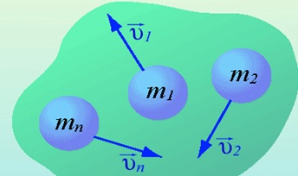
Импульс системы тел будет равен сумме импульсов каждого из тел. входящих в систему.
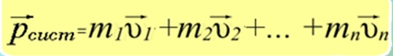
Кроме сил, действующих со стороны одних тел системы на другие («внутренние силы»), на тела могут действовать еще силы со стороны тел, не принадлежащих системе («внешние» силы); например, на соударяющиеся бильярдные шары действует еще сила тяжести и упругость стола, на пушку и снаряд также действует сила тяжести и т. п. Однако в ряде случаев всеми внешними силами можно пренебрегать. Так, при изучении соударения катящихся шаров силы тяжести уравновешены для каждого шара в отдельности и потому не влияют на их движение; при выстреле из пушки сила тяжести окажет свое действие на полет снаряда только после вылета его из ствола, что не скажется на величине отдачи. Поэтому часто можно рассматривать движения системы тел, полагая, что внешние силы отсутствуют.
Если на систему тел не действуют внешние силы со стороны других тел, такая система называется замкнутой.
ЗАМКНУТАЯ СИСТЕМА – ЭТО СИСТЕМА ТЕЛ, КОТОРЫЕ ВЗАИМОДЕЙСТВУЮТ ТОЛЬКО ДРУГ С ДРУГОМ.
Закон сохранения импульса.
В замкнутой системе векторная сумма импульсов всех тел, входящих в систему, остается постоянной при любых взаимодействиях тел этой системы между собой.
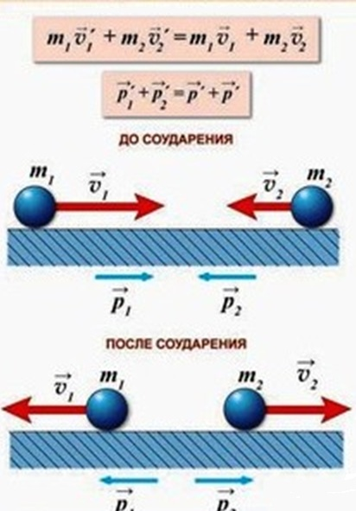
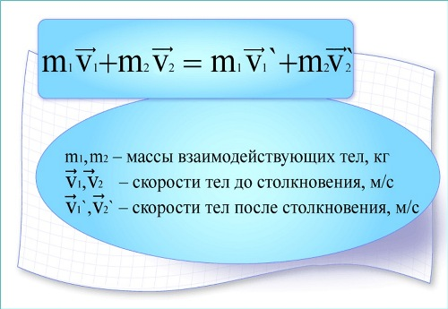
Закон сохранения импульса служит основой для объяснения обширного круга явлений природы, применяется в различных науках:
- Закон строго выполняется в явлениях отдачи при выстреле, явлении реактивного движения, взрывных явлениях и явлениях столкновения тел.
- Закон сохранения импульса применяют: при расчетах скоростей тел при взрывах и соударениях; при расчетах реактивных аппаратов; в военной промышленности при проектировании оружия; в технике - при забивании свай, ковке металлов и т.д

Работа. Мощность. Энергия. Закон сохранения энергии
Энергетические характеристики движения вводятся на основе понятия механической работы или работы силы.
Если на тело действует сила и тело под действием этой силы перемещается, то говорят, что сила совершает работу.
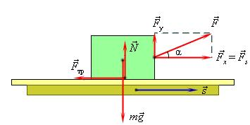
Механическая работа – это скалярная величина, равная произведению модуля силы, действующей на тело, на модуль перемещения и на косинус угла между вектором силы и вектором перемещения (или скорости).
A = Fs cos α
Работа является скалярной величиной. Она может быть как положительна (0° ≤ α < 90°), так и отрицательна (90° < α ≤ 180°). При α = 90° работа, совершаемая силой, равна нулю.
В системе СИ работа измеряется в джоулях (Дж). Джоуль равен работе, совершаемой силой в 1 Н на перемещении 1 м в направлении действия силы.
[1 Дж=1 Н·м]
Работа силы, совершаемая в единицу времени, называется мощностью.
Мощность N – физическая величина, равная отношению работы A к промежутку времени t, в течение которого совершена эта работа:
N=A/t
В Международной системе (СИ) единица мощности называется ватт (Вт). Ватт равен мощности силы, совершающей работу в 1 Дж за время 1 с.
Внесистемная единица мощности 1 л.с.=735 Вт
Связь между мощностью и скоростью при равномерном движении:
N=A/t так как A=FScosα тогда N=(FScosα)/t, но S/t = v следовательно
N=Fvcos α
В технике используются единицы работы и мощности:
1 Вт·с = 1 Дж; 1Вт·ч = 3,6·10³ Дж; 1кВт·ч = 3,6·10⁶ Дж
Если тело способно совершить работу, то говорят, что оно обладает энергией.
Механическая энергия тела – это скалярная величина, равная максимальной работе, которая может быть совершена в данных условиях.
Обозначается Е Единица энергии в СИ [1Дж = 1Н*м]
Механическая работа есть мера изменения энергии в различных процессах А = ΔЕ.
Различают два вида механической энергии – кинетическая Ек и потенциальная Еp энергия.
Полная механическая энергия тела равна сумме его кинетической и потенциальной энергий
Е = Ек + Еp
Кинетическая энергия – это энергия тела, обусловленная его движением.
Физическая величина, равная половине произведения массы тела на квадрат его скорости, называется кинетической энергией тела:
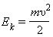
Кинетическая энергия – это энергия движения. Кинетическая энергия тела массой m, движущегося со скоростью равна работе, которую должна совершить сила, приложенная к покоящемуся телу, чтобы сообщить ему эту скорость:
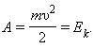
Если тело движется со скоростью , то для его полной остановки необходимо совершить работу
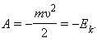
Наряду с кинетической энергией или энергией движения в физике важную роль играет понятиепотенциальной энергии или энергии взаимодействия тел.
Потенциальная энергия – энергия тела, обусловленная взаимным расположением взаимодействующих между собой тел или частей одного тела.
Понятие потенциальной энергии можно ввести только для сил, работа которых не зависит от траектории движения тела и определяется только начальным и конечным положениями. Такие силы называются консервативными. Работа консервативных сил на замкнутой траектории равна нулю.
Свойством консервативности обладают сила тяжести и сила упругости. Для этих сил можно ввести понятие потенциальной энергии.
Потенциальная энергия тела в поле силы тяжести (потенциальная энергия тела, поднятого над землёй):
Ep = mgh
Она равна работе, которую совершает сила тяжести при опускании тела на нулевой уровень.
Понятие потенциальной энергии можно ввести и для упругой силы. Эта сила также обладает свойством консервативности. Растягивая (или сжимая) пружину, мы можем делать это различными способами.
Можно просто удлинить пружину на величину x, или сначала удлинить ее на 2x, а затем уменьшить удлинение до значения x и т. д. Во всех этих случаях упругая сила совершает одну и ту же работу, которая зависит только от удлинения пружины x в конечном состоянии, если первоначально пружина была недеформирована. Эта работа равна работе внешней силы A, взятой с противоположным знаком :
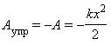
где k – жесткость пружины.
Растянутая (или сжатая) пружина способна привести в движение прикрепленное к ней тело, то есть сообщить этому телу кинетическую энергию. Следовательно, такая пружина обладает запасом энергии. Потенциальной энергией пружины (или любого упруго деформированного тела) называют величину
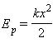
Потенциальная энергия упруго деформированного тела равна работе силы упругости при переходе из данного состояния в состояние с нулевой деформацией.
Если в начальном состоянии пружина уже была деформирована, а ее удлинение было равно x1, тогда при переходе в новое состояние с удлинением x2 сила упругости совершит работу, равную изменению потенциальной энергии, взятому с противоположным знаком:
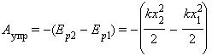
Потенциальная энергия при упругой деформации – это энергия взаимодействия отдельных частей тела между собой силами упругости.
Если тела, составляющие замкнутую механическую систему, взаимодействуют между собой только силами тяготения и упругости, то работа этих сил равна изменению потенциальной энергии тел, взятому с противоположным знаком:
A = –(Ep2 – Ep1).
По теореме о кинетической энергии эта работа равна изменению кинетической энергии тел:
A = Ek2 – Ek1
Следовательно Ek2 – Ek1 = –(Ep2 – Ep1) или Ek1 + Ep1 = Ek2 + Ep2.
Сумма кинетической и потенциальной энергии тел, составляющих замкнутую систему и взаимодействующих между собой силами тяготения и силами упругости, остается неизменной.
Это утверждение выражает закон сохранения энергии в механических процессах. Он является следствием законов Ньютона.
Сумму E = Ek + Ep называют полной механической энергией.
Полная механическая энергия замкнутой системы тел, взаимодействующих между собой только консервативными силами, при любых движениях этих тел не изменяется. Происходят лишь взаимные превращения потенциальной энергии тел в их кинетическую энергию, и наоборот, или переход энергии от одного тела к другому.
Е = Ек + Еp = const
Закон сохранения механической энергии выполняется только тогда, когда тела в замкнутой системе взаимодействуют между собой консервативными силами, то есть силами, для которых можно ввести понятие потенциальной энергии.
В реальных условиях практически всегда на движущиеся тела наряду с силами тяготения, силами упругости и другими консервативными силами действуют силы трения или силы сопротивления среды.
Сила трения не является консервативной. Работа силы трения зависит от длины пути.
Если между телами, составляющими замкнутую систему, действуют силы трения, то механическая энергия не сохраняется. Часть механической энергии превращается во внутреннюю энергию тел (нагревание).

